ỦY BAN NHÂN DÂN HUYỆN TIÊN LÃNG
TRƯỜNG MẦM NON TIÊN MINH

THÔNG BÁOTUYỂN SINH
NĂM HỌC 2023 - 2024

II. CHỈ TIÊU TUYỂN SINH NĂM HỌC 2023-2024
- Tuyển mới: 106 cháu
+ Nhà trẻ: 57 cháu
+ 3 tuổi: 30 cháu
+ 4 tuổi: 15 cháu
+ 5 tuổi: 4 cháu
I. ĐỐI TƯỢNG TUYỂN SINH
Nhà trường tuyển sinh trẻ sinh năm 2018 đến tháng 1 năm 2022 trên địa bàn xã Tiên Minh đã được phân tuyến tuyển sinh và trẻ ngoại tuyến.

II. THỜI GIAN- HÌNH THỨC- ĐỊA ĐIỂM TUYỂN SINH
1. Thời gian tuyển sinh
* Tuyển sinh trực tuyến:
- Từ ngày 19/6/2023 đến ngày 26/6/2023: Hướng dẫn phụ huynh thử nghiệm tuyển sinh đầu cấp tại địa chỉ: http:tsdc.haiphong.edu.vn
- Từ ngày 03/7/2023 đến hết ngày 22/7/2023: Triển khai chính thức công tác tuyển sinh năm học 2023-2024 trên hệ thống tuyển sinh đầu cấp trực tuyến
* Tuyển sinh trực tiếp:
- Từ ngày 24/7/2023 đến hết ngày 29/7/2023: (Phụ huynh mang hồ sơ xét tuyển đến trực tiếp tại trường)
* Địa điểm tuyển sinh:
- Tuyển sinh trực tiếp ở 3 khu như sau:
Khu Đông Ninh (Thôn Tiên Lãng, Đông Ninh);
Khu Tự Tiên (Thôn Tự Tiên, Ngọc Khánh);
Khu Duyên Lão ( Thôn Ba Đa, Đông Côn, Xa Vĩ, Duyên Lão, Phương Đôi)
- Sáng: Từ 7h-11h
- Chiều: Từ 14h- 17h
* Đối với nhứng cháu đãhọc tại trường năm học 2022-2023:
Nếu có nguyện vọng học tiếp tại trường năm học 2023-2024, gia đình đăng ký với Hội đồng tuyển sinh trong thời gian tuyển sinh (Không phải làm hồ sơ mới)

III. HỒ SƠ TUYỂN SINH
- Đơn xin học (theo mẫu của nhà trường).
- Bản sao giấy khai sinh có chứng thực
- Sổ hộ khẩu gia đình (hoặc hộ khẩu tạm trú) photo có công chứng
- Thẻ bảo hiểm y tế (bản photo không cần công chứng)
(Hồ sơ đựng trong túi cúc).

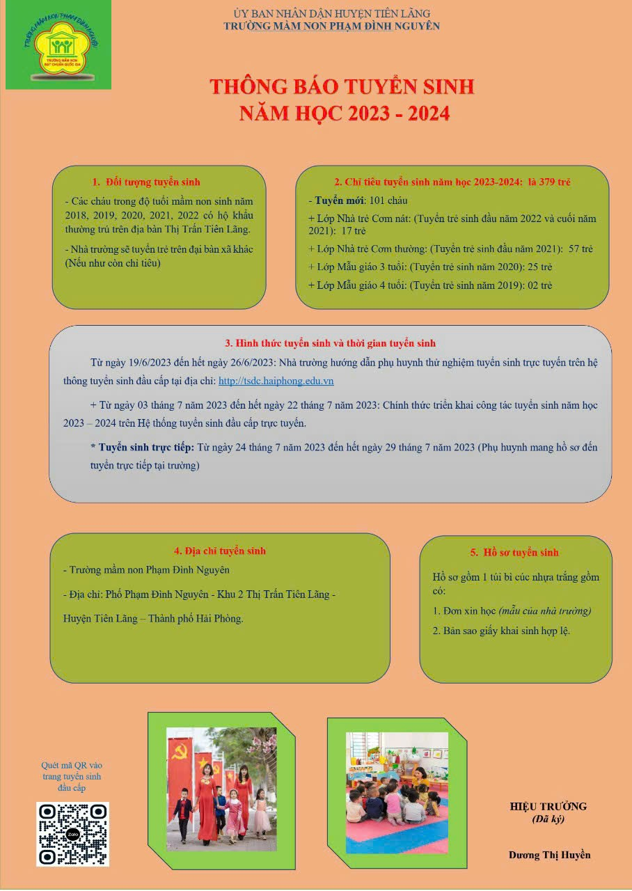
Trường mầm non Tiên Minh trân trọng thông báo!
HỘI ĐỒNG TUYỂN SINH

